PRESSEINFORMATION Kontakt: Simone Hebel
IST Marcom Manager
Instron® Deutschland GmbH
Landwehrstraße 65
D-64293 Darmstadt/Germany
Tel.: +49 (0) 6151 3917 452
E-Mail: simone_hebel@instron.com
Software-Ergänzungen zu VisualRHEO erweitern Auswertung bei rheometrischen Messungen
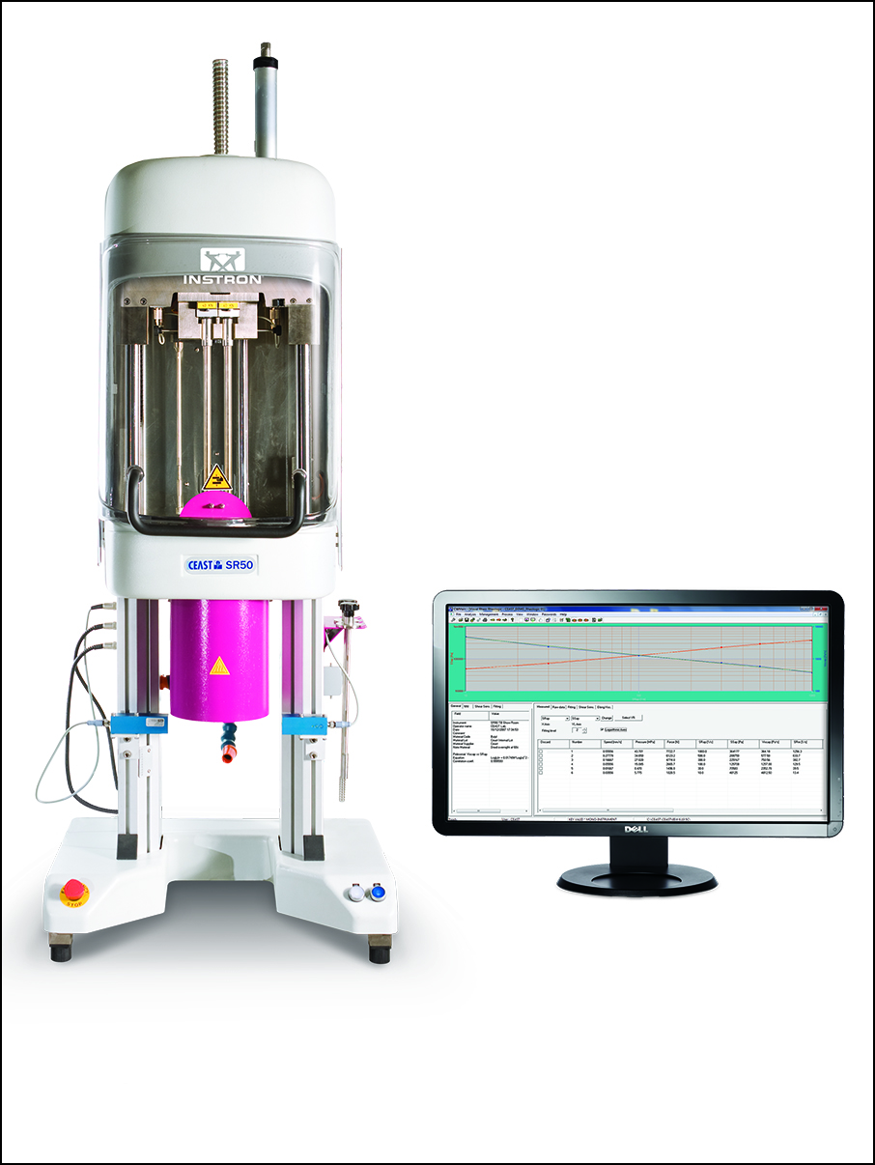
Darmstadt/Deutschland, Juli 2014 – VisualRHEO ist ein universelles Softwarepaket für die Dokumentation und Auswertung rheologischer Prüfungen und grundlegender Bestandteil der Instron® CEAST SmartRheo Ein- und Doppel-Kapillarrheometer. Mit dieser Kombination lässt sich das Fließverhalten von Kunststoffen über einen breiten Bereich von Schergeschwindigkeiten erfassen. VisualRHEO Advanced Analysis Package und VisualRHEO Advanced Test Management Package sind zwei aktuelle Ergänzungen, die Anwendern zusätzliche Möglichen der Versuchsauswertung und der Versuchsdurchführung bieten.
Die VisualRHEO Software dokumentiert und analysiert Daten aus rheologischen Prüfungen mit einer unbegrenzten Anzahl von Stufen mit konstanter Scher- oder Kolbengeschwindigkeit. Sie bietet dem Bediener umfassende Kontrolle über die gesamte Prüfung, steuert den Prüfablauf und berechnet automatisch Prüfergebnisse wie Viskosität, Bagley- und Rabinowitsch-Korrekturen und NNI (Non Newtonian Index). Diese Ergebnisse werden in numerischer Form und als Grafiken ausgegeben.
VisualRHEO ist kompatibel mit Windows® 2000/XP/Vista/7/8.1 und umfasst:
- Echtzeitgrafiken der erfassten Messwerte,
- graphische Darstellungen der rheologischen Messgrößen (scheinbare und korrigierte Werte),
- passwortgeschützte Zugangsebenen,
- Datenexport in Tabellen, Textdateien und Labor-Informations- und Management-Systeme (LIMS),
- Versuchsvergleich und Viskositäts-Referenzkurven,
- umfangreiche Datenbanksuche.
Das neue VisualRHEO Advanced Analysis Package bietet
- verbesserte Kurvenanpassung der Messwerte unter Verwendung von Polynom-, Exponential-, Cross- und Yasuda-Carreau-Gleichungen mit Darstellung der zugehörigen Koeffizienten,
- Bestimmung der Dehnungsviskosität nach der Cogswell-Methode auf der Basis von Bagley-korrigierten Scherviskositätsdaten,
- Bestimmung der Wandgleitgeschwindigkeit nach dem Mooney-Verfahren auf der Basis von Standardprüfungen mit unterschiedlichen Düsen (gleiches L/D bei verschiedenen Durchmessern),
- Bestimmung der Abhängigkeit der Viskosität von der Temperatur für unterschiedliche Schergeschwindigkeiten mit Hilfe von Arrhenius- und WLF-Gleichungen für Versuche bei unterschiedlichen Temperaturen,
- Flow/No-Flow-Analyse zur Ermittlung der Temperaturgrenzen für den Materialfluss.
Das neue VisualRHEO Advanced Test Management Package bietet
- Prüfmodus und Analyse zur Bestimmung der Viskosität in Abhängigkeit von der Zeit; Messung der Viskosität zu unterschiedlichen Zeitpunkten zur Untersuchung der thermischen Degradation und anderer zeitabhängiger Phänomene; Graphische Darstellung der Viskosität über der Zeit;
- Prüfmodus zur Erfassung von Schmelzebruch; durchfährt einen Bereich von vorgewählten Schergeschwindigkeiten mit programmierbaren Intervallen und Geschwindigkeiten; zur raschen Bestimmung der Bedingungen für instabiles Fließen;
- Prüfmodus zur Erfassung von Spannungsrelaxationsvorgängen durch weiterlaufende Druckmessung und Viskositätsberechnung nach Stopp der Kolbenbewegung.
Instron ist ein weltweit führender Hersteller von Prüfsystemen für die Werkstoff- und Bauteilprüfung, mit denen unterschiedlichste Materialien von weichem Körpergewebe über hochfeste Werkstoffe bis hin zu ganzen Fahrzeugen untersucht werden. Instron-Prüfsysteme werden für Zug-, Druck & Torsionsprüfungen, zyklische Versuche, Ermüdungsprüfungen, Schlagprüfungen, mehraxiale Prüfungen, rheologische Untersuchungen eingesetzt. Instron bietet eine breite Palette von Lösungen aus einer Hand, ergänzt durch lokalen Service und technischen Support. Das umfangreiche Serviceangebot von Instron beinhaltet die Unterstützung bei der Qualifizierung, Kalibrierung nach internationalen Normen, Maschinenumzug, Mitarbeiterschulung und vorbeugende Wartung.
Instron-Kompetenzzentren weltweit gewährleisten, dass hinter jedem Instron-Prüfsystem der höchste Anspruch an Qualität und Kundenzufriedenheit steht. Durch die Mitarbeit in verschiedenen ASTM- und ISO-Ausschüssen erhält Instron Einblick in neueste Entwicklungen und Änderungen, die für unsere Kunden wichtig sind.
– – – – –

Internationale Koordination:  Emma Forrest, Instron UK  European Marketing Communications Coordinator  Coronation Road, High Wycombe,  Buckinghamshire, England, HP12 3SY  Tel.: +44 (0) 1494 456855, emma_forrest@instron.com | Belegexemplare bitte an:  Dr.-Ing. Jörg Wolters,  Konsens PR GmbH & Co. KG  Hans-Kudlich-Straße 25  D-64823 Groß-Umstadt, www.konsens.de  Tel.: +49 (0) 60 78 / 93 63 - 0, Fax: - 20 mail@konsens.de

Liebe Kolleginnen und Kollegen, Presseinformationen von Instron mit Text
sowie Bildern in druckfähiger Auflösung sind als Download verfügbar unter:
www.konsens.de/instron.html

